KAPITEL 9  GRAVITATIONEN | CHAPTER 9  ON GRAVITATION
Rubrik | Heading | Page  Sida
Inledande diskussion | Introductory discussion | 0902
Den nya teorin | The new theory | 0909
Hjälpprogram för beräkning av Gravitations konstanten, G | Help program for calculating the Gravity constant, G | 0930
Det kosmiska röd skiftet från avlägsna galaxer | The cosmic red shift from distant galaxies | 0933
Forskning inom gravitation | The modern gravity research | 0937
De Plankska konstanterna | The Plank’s cosmic constants | 0940
Olbers paradox | The Olber’s paradox | 0941
Jordens expantion genom gravitationens inflöde | The earth expansion by the gravitation inflow | 0946

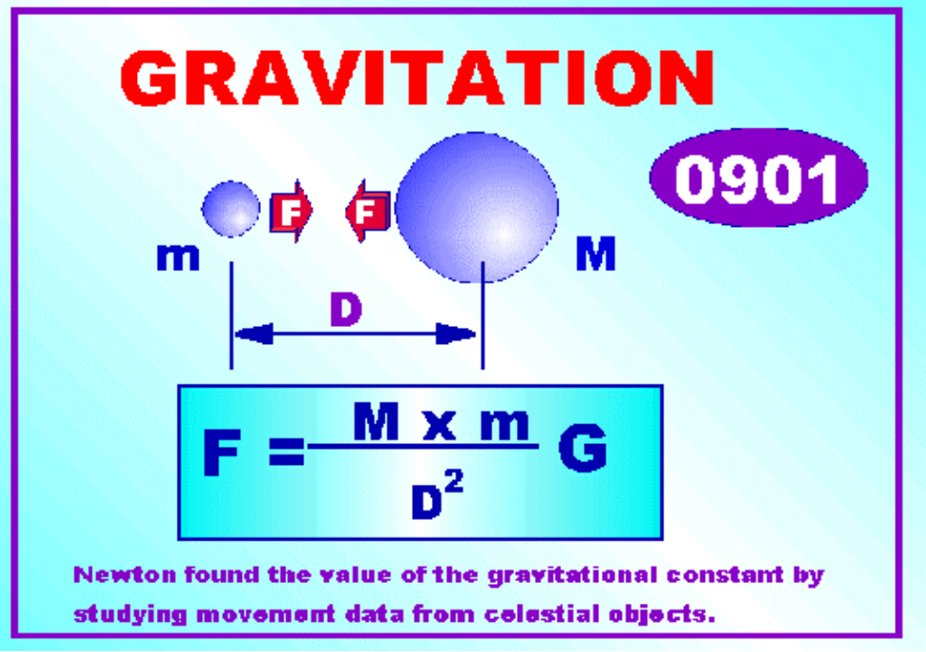

INLEDANDE DISKUSSION | INTRODUCTORY DISCUSSION
I detta kapitel skall vi behandla gravitationsprocessen i termer av en inflödesprocess av materia i materiella kroppar, med en hastighet över tid lika med Hubble’s konstant H. Orsaken till detta flöde är den fria termiska strålningen av 2.73 Kelvin som är känd under namnet ”den termiska bakgrundsstrålningen”.  Newton var förmodligen den förste person som förstod att celesta objekt var påverade av osynliga krafter, samma kraft som attraherar jordbundna objekt till jordens yta. Med hjälp av astronomiska data för planeter och stjärnor formulerade han sin gravitationslag för kraften mellan massaobjekt. Detta ges av den kända relationen : | In this chapter we shall treat the process of gravitation in terms of an inflow process of matter into material bodies, with a rate over time equal to the Hubble’s constant H. The cause of this flux is assumedly the free thermal radiation in space of 2.73 Kelvin known as “the thermal background radiation of space”.  Newton was the first man who understood that celestial objects were effected by an invisible force, the same force which attracts earth-bounded objects to the surface of the earth. With the aid of astronomical data for planets and stars, he formulated the gravitation law of force between massed objects. It is given by the known relation :


Där M₁ och M₂ är de två inblandade massorna, G är gravitations konstanten, D är avståndet mellan de två kropparna och F_{g} är den ömsesidiga grabitationskraften verkande på varje kropp. | Where M₁ and M₂ are the two masses involved, G is the gravity constant, D is the distance between the two bodies and F_{g} is the mutual gravity force acting on each body.

Formeln visar att den attraherande kraften mellan två objekt står i direkt proportion till produkten mellan deras massor och i omvänd proportion till kvadraten av det relativa avståndet mellan dem, multiplicerat med en kosmisk konstant G, gravitations-konstanten, bestämd av Newton själv på empirisk grund /byggd på experiment ella mätningar).  Vanligtvis upplever vi den gravitationella kraften som en mycket starkt kraft i jämförelse med andra kända krafter i naturen. Emellertid, i absoluta termer är gravitationskraften den svagaste av dem alla. Om vi, som exempel, beräknar den kraft som utvecklas mellan två lika stora massor, först i avseende på gravitations-kraften och därefter i avseende på den elektrostatiska kraften utvecklade på samma avstånd och massa, kommer vi att finna en stor avvikelse. I syfte att något belysa detta faktum gör vi en liten beräkning av förhållandet mellan dessa båda krafter. Vi tar två elektroner som utgångspunkt.  Genom att använda oss av Coulombs kraftlag ( formel 0335) erhåller vi : | The formula asserts that the attracting force between two objects is in direct proportion to the product of their masses and in inverse proportion to the square of the relative distance between them, multiplied by a cosmic constant G, the gravity constant, determined by Newton himself on an empirical basis (based on experimental experiences).  Commonly, we experience the force of gravity as a very strong force by comparison with other force effects known in nature. However, in fact, the force of gravity is the weakest force of them all. If we, for instance compute the force developed on the same piece of matter, firstly in respect to the gravitational force and then in respect to the electrostatic force actuated at the same distance, we will find a large discrepancy. With purpose of elucidating this fact, we may make a small calculation of the force relationship between these two kinds of forces. We take two electrons as our references.  By using Coulomb’s law of force ( the formula 0335) we get:

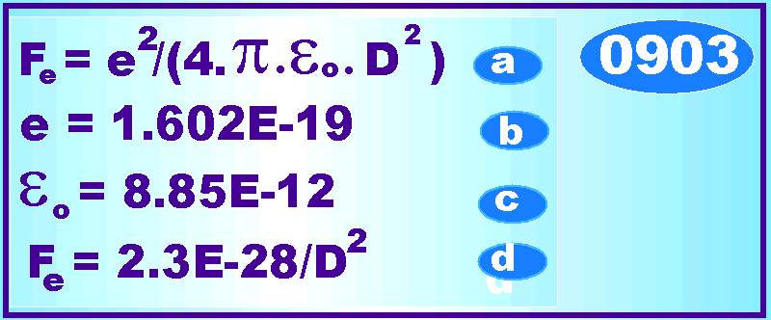
- a) Den elektriska kraften mellan två enhets laddningar enligt formel 0324  - b) Det numeriska värdet på enhetsladdningen  - c) Det numeriska värdet av vakuums dielektricitets konstant  - d) Det beräknade värdet på den ömsesidiga elektrisk kraften | - a) The mutual electric force between two unit charges in accord with the formula 0324  - b) The numerical value of a unit charge  - c) The numerical value of the dielectricity of vacuum constant  - d) The calculated numeric mutual force between two electrons
¨’
där vi har använt oss av MKS(A) enhetesystem. Från Newtons gravitationslag 0701 har vi att : | Where we make use of the MKS(A) unit system. From Newton’s law of gravity 0701 we have :

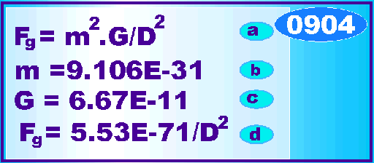
- a) Den ömsesidiga kraften genom gravitationen utvecklad mellan de två elektronerna m, på det ömsesidiga avståndet D. G är Newtons gravita-tionskonstant  - b) Elektronens massan  - c) Den genom experiment fastställda gravitationskonstanten  - d) Den beräknade kraften på kropparna genom gravtationskraften | - a) The mutual gravitation force developed through the gravitation process between the two bodies m, on the mutual distance of D. G is Newton’s gravity constant.  - b) The electron mass  - c) The by experiment determined gravitation constant  - d) The calculated force between the bodies developed by the gravity process

Så lunda blir relationen mellan dessa båda krafter : | Hence the relation between these two forces is :

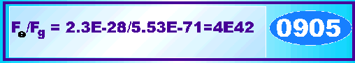

Relation en mellan den elektro-magnetiska kraften och gravitationskraften för samma massa och för samma relativa avstånd D | The relationship between the electromagnetic force and the gravity force as calculated on the same amount of mass and on the same mutual distance D

Det är väl känt att Newton aldrig själv föreslog någon källa eller orsak till gravitationskraften. Han accepterade att denna kraft var av kosmisk natur, en verkan på avstånd som av någon okänd anledning är inbyggd i naturen och som verkar på all materia. Trots alla ansträngningar sedan dess så kvarstår denna djupa naturens hemlighet som en obaclgt gåta.  En anmärkningsvärd egenskap hos G-kraften är att denna kraft ej syns vara påverkad av några yttre egenskaper hos materien, som exempelvis, kemisk struktur, värme, massatäthet, elektrisk eller magnetisk laddning, aggregationstillstånd (solid, flytande eller gasformigt tillstånd), energiinnehåll, rörelsetillstånd och så vidare; hur som helst inget annat än innehållet av massa i de kroppar som är involverade samt deras inbördes avstånnd.  Dock kanske det finns undantag. Nyligen har man funnit indikationer på mycket små avvikelser mellan gravitationell påverkan mellan lättare och tyngre grundämnen, en upptäckt man gjort genom att upprepa Roland von Eötvös’ experiment från 1889.  Om detta är riktigt upphäver det giltigheten hos en av Einsteins grundhypoteser för sin gravitationsteori, vilken relaterar till en perfekt ekvivalens mellan trög massa och graviterande massa.  Det finns också förslag att gravitationskraften ej är konstant utan varierar med tiden. Till exempel innehåller Dirac’s teori från 1938 ett sådant förslag. Emellertid har inga experiment hittills kunnat styrka detta.  Inom modern fysik försöker man att förena partikelfysiken med de olika krafter som existerar inom den fysikaliska världen, Ide’n är att gravitationskraften förorsakas av växelverkande partiklar, gravitinos, på ungefär samma sätt som fotoner genererar elektromagnetiska växelverkande krafter. Inte ens dessa teorier har varit speciellt framgångsrika. | It is well known that Newton himself never suggested any cause and origin of the force of gravity. He accepted that this force was of cosmic nature, an “action at -a -distance”, activated by some unknown physical mechanism inherent in the nature of matter. In spite of all efforts done since the days of Newton, this deep secret of nature still remain unsolved.  A remarkable property of the G-force is that this force does not seems to be activated by any known properties of matter: as for example, chemical structure, heat, mass density, electrical or magnetic charge, state of aggregation (solid, liquid or gaseous states), content of energy, state of motions, and so on ; or in any way other than the content of mass of the bodies involved and the mutual distance between them.  However, perhaps there are exceptions. Recently, there have been found indications on that there are some very small discrepancies between the force activated on lighter and heavier ground elements, discovered by repeating Roland von Eötvös’ experiments of 1889.  If that is true, it will destroy one of the basic hypotheses of Einstein’s general theory of gravity , namely the thesis that relates to the perfect equivalence between inertial and gravitating mass.  There exist also suggestions that the gravitational force is not a constant according to time. For instance, Dirac’s theory of 1938 contains such a supposition. However, experiments have not confirmed it.  In modern physics one tries to connect particle physics with the existence of different kinds of forces existing in the physical world, including the force of gravity. There are ideas that the gravity force is caused by inter-mediating particles in a similar way to that in which photons create electromagnetic interaction forces. Not even these theories have proven successful.

DEN NYA TEORIN | THE NEW THEORY

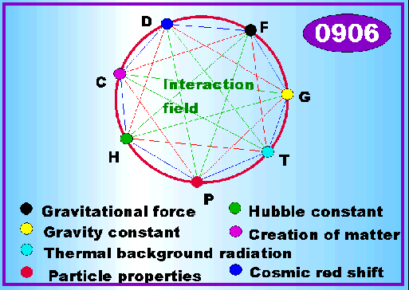

En viktig orsak till att gravitationens gåta ej har fått sin slutliga lösning är kanske den att gravitationen är av mycket komplex natur där så många andra processer av elementär natur är inblandade i den slutliga processen.  Vår uppfattning är, att denna kraft emanerar från ett fritt termiskt eller elektro-mangetiskt fält i space, som stör rörelsen i elementära partiklar i ”vanlig materia” genom en inflödesprocess. Vi identifierar denna termiska bakgrunds- stålning till 2.73K och med en inflödesfrekvens lika med Hubbles konstant H, med ett ungefärligt värde lika med2.32E-18 s-1. Inbegripet i denna process är även antagandet att ljus är partiklar på vilka Newtons lagar kan tillämpas. Detta innebär, att elektromagnetisk strålning som träffar ytan av partiklar (materia) skapar impulskrafter liksom även termiska effekter i materien.  Med hjälp av Stefan Boltzmans lag börjar vi med att konvertera den mekaniska impulsenergin av det termiska fältets inflöde till storheter av mekanisk energi i enlighet med relationen : | One important reason why the riddle of gravity has not yet been finally solved maybe that this force is of a very complex nature and where so many processes of fundamental physical nature are involved in its final process.  Our basic idea is that the gravity force emanates from a free thermal or electro- magnetic field in space, disturbing elementary particles in “ordinary matter” by an inflow process. We identify this field as the thermal background radiation of 2.73K and the rate of inflow by Hubble’s Cosmic constant H, with an approximate value of 2.32E-18 s-1. Also involved as a basic hypothesis is that light is made up of pure particles having mass, meaning that all of Newton’s fundamental laws work on them. That means that light hitting the surface of a particle will create impact forces as well as even thermal energy on them.  With the help of Stefan Boltzman’s law, we begin by converting this mechanical impact energy inflow of the thermal field to entities of mechanical energy according to


där dP är den utvecklade mekaniska effekten, dA är den yta varpå det termala fältet verkar, T är temperaturen hos mediet i grader Kelvin och S är Stefan Boltzmans knstant lika med 5.6703E-8 angivet i MKS(A) enhets system | where dP is the developed mechanical power, dA is the area on which the thermal energy act, T is the temperature of the medium in Kelvin and S is the Stefan Boltzman’s constant 5.6703E-8 in the MKS(A) unit system

Om den inflödande materien från det kosmiska fältet per enhetstid här betecknas med dm, och den hastighet med vilken materia växelverkar med en elementär partikel betecknas v_{f}, beräkna vi den mekaniska energin från den inflödande materian till: | If the inflow amount of matter during each time unit, is denoted by the symbol dm, and the velocity by which this matter interacts with an elementary particle is denoted by v_{f}, we can compute the mechanical energy generated by the inflow matter as :



Vi antar här att den växelverkande hastigheten hos inflödet är lägre än ljusets hastighet, c. I ett sådant fall är Newtons formel för kinetisk energi giltig. Den allmänna hydrodynamiska formeln för materiellt inflöde över en yta dA, som funktion av tätheten q_{f}, hastighet v, och tiden dt, är då given av (se 0145) : | interacting velocity of the inflow matter is lower than the limit velocity of light, c. In this case Newton’s formula for kinetic energy is valid. The common hydro mechanical formula for a material inflow over area dA, as function of flowing density q_{f}, velocity v, and time dt, is given by (se 0145) :



Vi kombinerar nu ekvationerna 0908 med 0909 och erhåller då : | We combine 0908 with 0909 and obtaining :

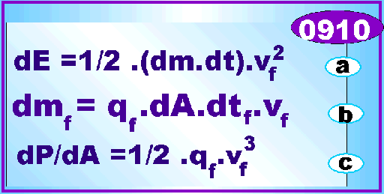
- a) Formel 0908  - b) Formel 0909  - c) Kombination av formel 0908 och 0909 | - a) Formula 0908  - b) Formula 0909  - c) Combinating formula 0908 with 0909

Nu har vi 2 uttryck som besrkiver relationen dP/dA  Vii kombinerar ekvation 0907 med ekvation 0910 | Now we have 2 expressions describing the relation dP/dA  Wei combine the equation 0907with the equation 0910

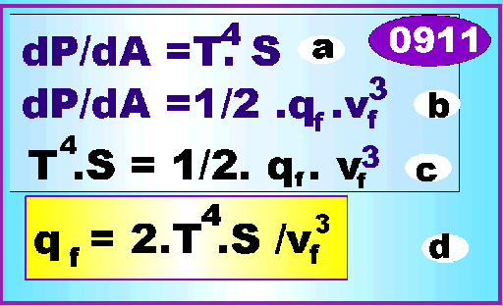
- a) Ekvation 0907  - b) Ekvation 0910c  - c) Förening av ekvationerna 0911a och 0911b  - d) Utlösning av den termiska fältetstyrka från ekvation 0911c | - a) Equation 0907  - b) Equation 0910c  - c) Combining the equations 0911a and 0911b  - d) Solving out the thermal field strength from equation 0911c

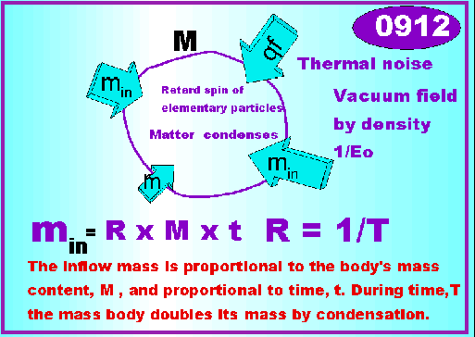

Nu har vi sålunda erhållit ett uttryck som ger oss relationer mellan massadensiteten q_{f}, hos det termiska fältet T, som funktion av hastighet v_{f}, och Stefan Boltzmans konstant S.  Nästa steg är att finna ut en process där den inflödande materien från det termiska fältet reagerar med de elementära partiklarna i ”fast materia”. Massan i ”normal materia” består i huvudsak av protoner och neutroner, massan hos alla elektroner är försumbar i detta avseende. Det är därför en naturlig tanke att den växelverkande hastigheten v _{f} .är lika med eller nära lika med protonens spinnhastighet och att den inflödande materien skapar störningar i spinnrörelsen hos dessa elementära partiklar, i sin tur förorsakande en retarderande effekt på dem.  Sålunda orsakar en träff av en slumpmässigt inkommande elektromagnetisk partikel från fältet (en foton) i första steget en störningseffekt som retarderar spinnrörelsen och som en sekundär effekt en absorption av materia från den omgivande rymden (se ekvation 0322f) space med densiteten1/εo= 1E11 kg/m³).  Vidare skapar denna absorption av materia omkring en kropp en motsvarande avsaknad av materia runt kroppen och denna effekt sprider sig i omgivningen så att en annan kropp på distans då utsätts för en skjutande (pushing) effekt.  Vår hypotes är, att denna mängd materia dma, absorberas av kroppen med massan m, under tiden dt. Under tiden T, har kroppen absorberat sin egen massa. Vi kan uttrycka detta genom följande analogi : | Now we have an expression that provides the relations between the mass density q_{f}, of the thermal field T, as function of its velocity v_{f}, and Stefan Boltzman’s constant S.  The next step here is to find out a basic process by which the inflow of matter from the thermal field reacts with elementary particles in “solid matter”. Mass in “normal solid matter” mainly consists of protons and neutrons, the mass content of all electrons being negligible in this context. It is therefore here natural to state that the interacting velocity v_{F}, is equal to, or nearly equal to, the spinning velocity of a proton and that this inflow matter will create disturbances in the spinning movement of these fundamental particles, causing a slowing down effect on them.  Hence, each hit of a randomly inflow electromagnetic particle from the field (a photon) in the first step will cause a disturbing effect which is a retardation of the spinning movement and as a secondary effect, an absorbing of matter into the surrounding space (see equation 0322f) (space density 1/εo= 1E11 kg/m³).  Furthermore, this absorption of matter will create a corresponding absence of matter around the body and this effect is spread in the vicinity, disturbing another mass body situated at some distance from it by a pushing effect.  Our hypothesis is that a mass quantity of dma, is absorbed by the body of mass m, during time dt. During time T, the absorbed mass constitutes the mass of the body itself. We can express it by the following analogy :


Förändring av massan star i direct proportion till tiden. Under periodtiden Τ kommer kroppens massa att fördubblas | Change of mass is in direct proportion with time. During a period time Τ the mass content of a body has been doubled

Vi betecknar relationen 1/Τ  med symbolen R, vilket då representerar den period varmed kroppen dubblerar sitt massainnehåll i det graviterande fältet. Detta ger : | We designate the relation 1/Τ  by the symbol R, representing that frequency by which the mass body doubles its mass content in the gravitational field. This gives :



Vi antar nu att inflödet av materia per tidsenhet står i relation till Hubblekonstanten, H. R=H x k, där 1/R är den period varunder inflödet av materia till en partikel motsvarar partikelns egen massa, men eftersom massan då ökar hela tiden, blir inflödesfunktionen inte linjär, utan en exponentiell funktion mätt under extemt långa tidsperioder. | We now assume, that the inflow of matter per time unit stands in relation to the Hubbleconstant H. R=H x k, . where 1/R is the time period were the inflow of matter to a particle corresponds with the particle’s own rest mass, but because the mass all the time will grow, the inflow function will not be linear with time, more like an exponential function.

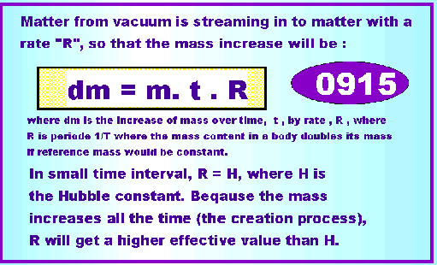

0916
 | Vid tiden t= 0 ; m= m0 | At time t= 0 ; m= m0
 | Vid tiden t= 1 ; m= 2*m0 | At time t= 1 ; m= 2*m0
 | Vid tiden t= 2 ; m= 4*m0 | At time t= 2 ; m= 4*m0
Vid tiden t= 3 ; m= 8*m0 |  | At time t= 3 ; m= 8*m0
Sålunda bör den konventionella Hubble-formeln omskrivas något: |  | Hence, the conventional Hubble-formula can be re-written:

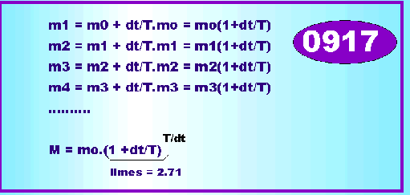

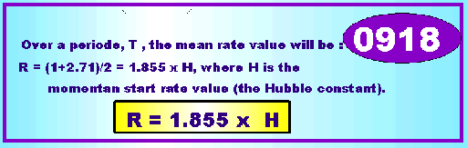
¨’¨’

Vid korta avstånd då t<1/H gäller att R=H approximativt. Vid t= 0.5*1/H är R = 1.41.H approximativt. Inflödeshastigheten kan således förmodas vara något större än start värdet på Ho.  Vid inflöde av materia från space uppstår en retardations-effekt hos spinnet av en partikel. Retardationseffekten hos spinrörelsen i materien står i relation till | At short distances when t<1/H the relation R=H will be true approximately. At t= 0.5 *1/H, R=1.41*H approximately : Hence, the inflow rate is assumed some larger than the start value of Ho.  At the inflow of matter from space, a retardation effect is achieved of a particle. The retardation effect of the spin movement of matter stand i relation to :

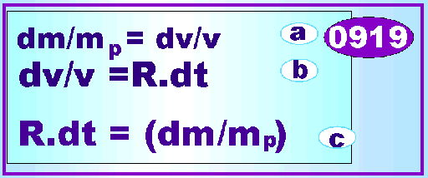
Däe m_{p} är protonens eller neuronens massa | Where m_{p} is the proton or the neutron mass

Genom att använda oss av vår inflödesformel 0145, erhåller vi den absorberade massan, dma: | By using our inflow mass formula equation 0145 we put the absorbed mass dma equal to :



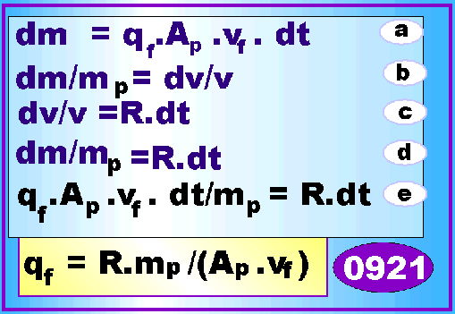
- a) Ekvation 0920  - b) Ekvation 0919a  - c) Ekvation 0919b  - d) Ekvation 0919c  - e) Kombination 0921a,d  - f) Extrahering av det termiska fältets massa-tätjet i ekvation 0921e | - a) Equation 0920  - b) Equation 0919a  - c) Equation 0919b  - d) Equation 0919c  - e) Combining 0921a,d  - f) Extracting the thermal mass density in the equation 0921e

Vi lombinerar 0911d och 092f och löser ut den termiska fälthastigheten v_{f} till: | Combination of 0911d and 0921 and solve out the thermal field velocity v_{f} to:

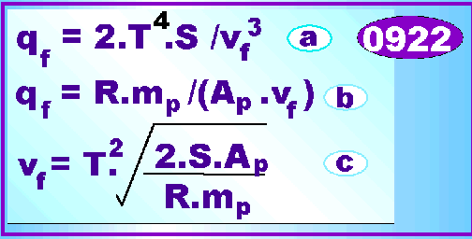
- a) Formel 0911d  - b) Formel 0921  - c) Kombination av 0911d och 0921. Utlösning av fälthastigheten v_{f} | - a) Formula 0911d  - b) Formula 0921) Combination of 0911d and 0921. Solving out the field velocity v_{f}

Det sista steget är nu att härleda Newtons gravitationslag. Vi använder oss då av hypotesen att massa absorberas av materien i gravitationsprocessen. Vår grundhypotes är att materia absorberas med frekvensen R, enligt ekvation 0914 ovan, approximativt lika med H.  Vi börjar med att beräkna inflödet av materia till en kropp med totala viktinnehållet av materia, M₁, och som har en total växelverkande area, A₁Med hjälp av vår massflödesformel erhålles: | The last step is to deduce Newton’s gravitational Law of Force. We make use of our hypothesis of the absorption effect of matter in the gravitational process. Our base hypothesis is, that matter is absorbed at a rate R, according with equation 0914 above, approximate equal to H.  We begin by computing the total inflow of matter to a body with a total weight constant of matter M₁ and having the total interacting area, A₁. By our mass flowing formula  we get



vilket är i samstämmighet med inflödesformlerna 0920,0921d | which is in agreement with the inflow formulae 0920,0921d

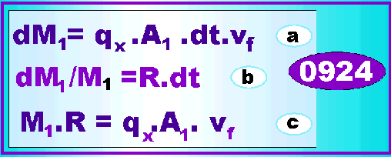
- a) Mänden massa som inflödar till massan M₁ under tiden dt. Inflödeshastigheten är v₁ och den totala växelverkande ytan ärA₁ och det termiska fältets massatätjet är q_{f}  - b) Relationen inflödande massa och startmassan M₁står i relation tillprodukten R och inglödestiden dt  - c) Sammställning av 0924a,b | - The amount of inflowing mass M₁ during the time dt. The inflow velocity if the field is v₁ and the total interacting surface is A₁ The thermal field mass density is equal to q_{f}  - b) The relation inflowing mass and start mass M₁ stand in relation to the product of R and the inflowing time dt  - c) Combining the equations 0924a,b

Från detta resultat kan vi beräkna inflödet mycket nära begränsningsytan för M₁ vilket ger | From this result we can calculate the inflow density very near the limiting area of M₁ giving:

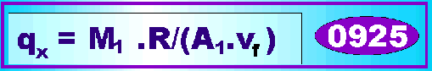

Massadensitet kommer att avta som funktion av avståndet. Den inflödande massan kommer att sprida sig över en inflödesarea på avstånd D, lika med A_{D} = 4.π.D² vilket ger fältmassa densiteten på detta avstånd lika med: | However, this mass density will decline as a function of distance. The inflow mass will be spread over an inflow area at distance D equal to, A_{D} = 4.π.D² giving the field mass density at this distance equal to

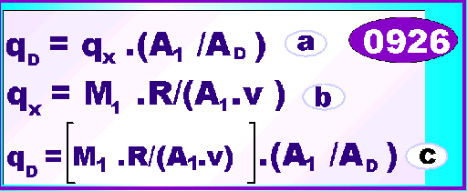
- a) Den termiska massans fältstyrkan på avstånd D ut från massan M₁  - b) Ekvation 0925  - c) Extrahering av fältstyrkna q_{D} från 096a,b | - a) The thermal mass field strength on distance D iut from t the mass M₁  - b) Equation 0925  - c) Extracting the field strength q_{D} from 0926a.b

En annan kropp M₂, som befinner sig i en punkt D, kommer p.g.a. massan, M₁, att påverkas av ett negativt inflöde emedan M₁, stjäler massa från M₂. Vi beräknar detta negativa inflöde till: | Another mass body M, situated in a point D, because of the absorbed mass in , M₁, will be effected by a negative inflow since M₁, steals mass from M₂. We compute this negative inflow to :

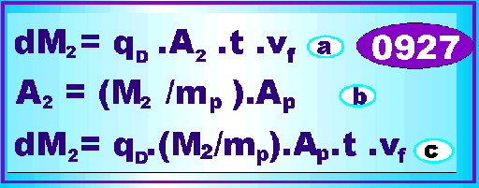
- a) Användning av massa flödes ekvation 0145  - b) Den totalt växelverkande ytan för M₂ är antaet protoner i M₂ multiplicerat med protoens växelverkande yta A_{p}  - c) Sammanställning av ekvationerna 0927a,b och extrahering av inflödesmassan dM₂ | - a) Using the the mass flow equation 0145  - b) The total interacting surface for M₂ is the number of t protons in M₂ multiplied with the proton’s interacting surface A_{p}  - c) Putting together the equations 0927a,b and extracting the inflow field mass dM₂

Vi multiplcerar båda sidorna av ekvation 0927c med inflödes-hastigheten v_{f} och använder oss av Newtions förenklade lag ekvation 0115ch erhåller: | We multiply both sides of the equation 0927c with the inflow field velocity v_{f} and make use of Newton’s some simplified law, the equation 0115 get ;

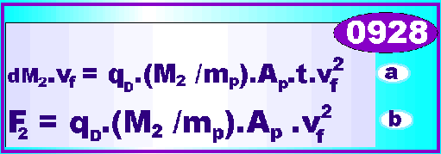

Vi gör en sammanstööning av uttryck och resultat: | We make a summary of expressions and results

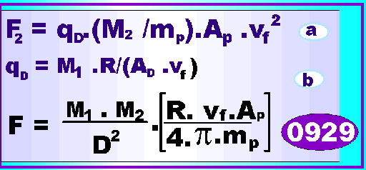
- a) Ekvation 0928b  - b) Ekvation 0926c  - c) Insättning av ekvation 0929b i 0929a och extrahering av gravitationskraften F_{g} | - a) Equation 0828b  - b) Equation 0926c  - c) Inserting equation 0929b in 0929a and extracting the gravity force F_{g}

Genom att jämföra detta resultat med Newtons gravitationslag kan vi identifiera uttrycket inom parentesen som Newtons gravitationskonstant G’. Sålunda: | Comparing this result with Newton’s gravitational law of force, we can identify the expression within the parenthesis bracket as Newton’s gravity constant G’. Hence :

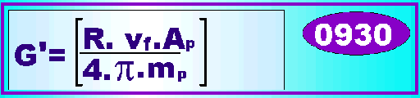

Variabeln A_{p}, är okänd för oss, men om vi betraktar protonen som en toroid så har en sådan form begränsnings ytan (se formel 0221a) : | The variable A_{p}, is unknown to us, but if regarding the proton as having shape of a vortex with the limiting area of (see formula 0221a) :

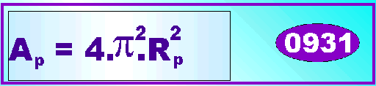
Observera att för gravitationen gäller protonens hela begränsningsyta, eftersom G-kraften inte är polariserad. För elektromagnetismen gäller formel 0218 emedan verkan är polariserad genom partikelns spin. | Observe here that for the G-gravitation process, the whole limiting surface of the proton is active. For the electro magnetic process the formula 0218 is valid, that because electro magnetic processes are polarised.

Från ekvation 0217 löser vi ut protoens radie som function av dess massa i relation til elektronens massa och dess radie; | From the equation 0217 we solve out the proton radius as function of its mass and the electron radius and  its mass;

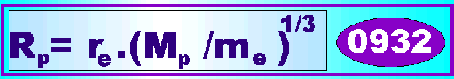

Vi gör en sammanställning av resultat: | We nake a summary of achieved results:

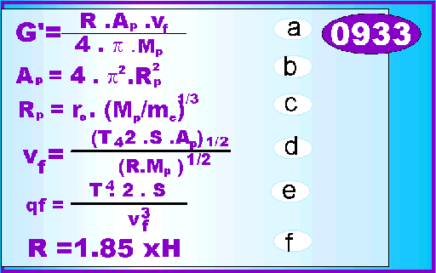

R=1.855.H | Appr. on short distances
S=5.6703E-8 | Stefan Boltzman’s constant
T=2.73K | Thermal background temp
re=2.8179380(70)E-15 | Classic electron radius
me =9.109534(47)E-31 | Electron rest mass
c= 2.99792458(1.2)E8 | Light velocity in vacuum
mp=1836.15152(70) x me | Proton rest mass
G=6.6720(41)E-11 | Newton’s gravity constant
H=2.5E-18 | Hubble’s constant (appr)

Det senaste värdet på ”Universums ålder” såsom tolkat från modern Kosmologisk teori, är13.7 billioner sår. Detta motsvarar värdet 2.371E-18 -s ca på Hubblekonstanten. Vår teori ger ett mycket nära värde på gravitationskonstanten, i området 6->7E-11 att jämföra med med det exakt uppmätta enligt ovan.  Se även hjälpprogram ”GRAVITY.PAS” för beräkning inedan | The latest value of “the age of the Universe” as treated by the modern cosmological theory, is 13.7 billions of year. That correspond with a value of the Hubble constant of 2.371E-18 -s . Our theory gives a very near value of the gravity constant, in the area of 6 ->7E-11 to be compared with the exact measured value as given above.  Even see the help calculation program “GRAVITY.PAS” as given below.

HJÄLPPROGRAM FÖR BERÄKNING AV GRAVITATIONSKONSTANTEN | HELP PROGRAM FOR CALCULATING THE GRAVITY CONSTANT
program gravity;
var H:real; (* Hubble constant *)
Rp:real; (* Proton radius, meters *)
vp:real; (* Proton spin velocity *)
G:real; (* Gravity constant *)
Ap:real; (* Proton interacting area *)
Mp:real; (* Proton mass *)
Me:real; (* Electron mass *)
c:real; (* Light velocity *)
T:real; (* Thermal background radiation in space, degrees *)
S:real; (* Stefan Boltzman constant *)
Re:real; (* Electron rest radius *)
Pi:real; (* The number of pi *)
R:real; (* Rate of mass inflow *)
a1,a2,a3,a4,a5,a6,a7:real; (* common help variables *)
procedure init;
begin
me:=9.109534E-31; (* electron rest mass *)
c:=2.99792458E8; (* light standard velocity *)
S:=5.6703271E-8; (* Stefan Boltzman constant *)
Re:=2.817938070E-15; (* classic electron radius *)
Pi:=4*arctan(1); (* MATH NUMBER IF PHI *)
T:=2.73 (* background thermal radiation *)
end;

Procedure compute;
begin
h:=1/(60*60*24*365.24*13.9e9);
R:=1.855*h;
Mp:=1836.1515270*me; (* proton mass *)

Rp:=Re*exp((1/3)*ln(Mp/me)); (* proton/neutron radius *)

Ap:=4*Pi*pi*Rp*Rp; (* proton/neutron area *)
vp:=T*T*SQRT(2*S*Ap*(1/R)*(1/Mp));

G:=R*vp*Ap/(4*pi*mp);
end;
Procedure printout; begin writeln(‘G nominial= 6.672041E-11’); writeln(‘G calculated value = ‘,G); end;
(* program gravity main loop start *)
begin
init;
compute;
printout;
readln;
end.
(* end of the program gravity *)

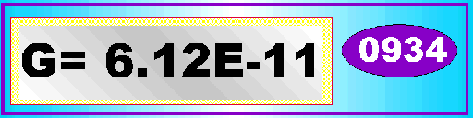

Observera att gravitations- kraften i grunden ej är en masskraft utan en ytkraft, såsom verkande på ytan av varje elementarpartikel, i första hand då på protoner och neutroner. Gravitationens proportionalitet med massa sammanhänger då med att kraften står i relation till antalet protoner som G-fältet växelverkar med. Av denna anledning är det tänkbart att gravitationseffekten på andra partiklar, exempelvis elektroner, fotoner osv är en annan än den normala växelverkan, liksom även på täta atomkärnor där protonerna ligger tätt packade. I det sistnämnda fallet bör då G-kraften bli något lägre för täta atomkärnor, jämfört med enklare kärnor. | Here observe, that the gravity force basicly not is a mass-force but a surface force, as acting on the surface on each elementary particle in matter. The proportionality to the mass content then only is a result of the fact that mass of a body stand in proportion to the number of protons on which the G-force interact with. Of this reason it’s plausible that the G-force effect on other elementary particles, as for example electrons and photons, is different, as well as for heavy atomic cores where the protons are tight packet. In the last case then the G-force may be some lower than compared with lighter atomic corer because of a slight screening effect between individual particles in the core.

Således kan vi konstatera ett klart samnamd mellan gravita-tionskonstanten G och Hubblekonstante H. Det antages också att skapelse av ny materia i Universum är associerat med en kondensa-tionsprocess av materia från vakuum in till materia med faktorn H, motsvarande den uppmätta och väl bestämda värdrt av ”Universums ålder” till 13.7 billioner år. Då är H=1/(60x60x24x365.25x13.7E9) =2.313E-18 -s | Hence there are a clear relationship between the gravity constant G and the Hubble constant H. It is here assumed that creation of new matter in Universe is due to a condensations process from vacuum space into matter with an inflow rate of factor H, corresponding to the newly measured and determined value of the “Universe’s age” of 13.7 billion years. Then the H = 1/(365 x 24 x 60 x 60 x 13.7E9) = 2.313E-18) -s

DET KOSMISKA RÖD SKIFTET FRÅN AVLÄGSNA GALAXER | THE COSMIC RED SHIFT FROM DISTANT  GALAXIES
Tanken att gravitationen är orsakad av en inflödesprocess av materia till vanlig materia baseras här på en växelverkan med elementära partiklar, i huvudsak protoner och neutroner. Det är inte klargjort huruvida denna process även kan tillämpas på all materia, till exempel sådana partiklar som elektroner och fotoner, men vi antar dock här att gravitations-processen preliminärt gäller för all materia. Vi kan då angripa vissa klassiska problem inom kosmologin som då kan lösas på ett attraktivt sätt. Sådana problem är bl.a  - Rödförskjutningen av ljus från avlägsna kosmiska objekt;  - Olbers paradox;  - Skapelsen av ny materia i ett pseudo ”steady state” Universum.  Den kosmiska rödförskjut-ningen från mycket avlägsna kosmiska objekt kan då tolkas som en nedromsningseffekt hos ljus som färdats mycket långa avstånd (vi använder modellen av ljus som en materiavåg, ej som en etervåg).  Våglängden hos materievågen är konstant men frekvensen kommer att variera i proportion till nedbromsningseffekten på ljuset, sålunda : | The idea that the gravity process is founded on an in-flowing process in ordinary matter is here based on an interacting process with mainly elementary particles of protons and neutrons. It is not clear that the process can be applied to all sorts of matter, for instance light particles such as electrons and photons, but if we suppose that the gravity process is the same for all kinds of matter, some old classical problems of cosmology can be solved in an attractive way. Such old problems are :  - The red shift of light from distant celestial objects;  - Olbers’s paradox;  - The creation of new matter in a pseudo “steady state” Universe.  The cosmological red shift from very distant celestial objects then can be interpreted as a slowing down effect of light travelling long distances (we using the model of light as being a wave of matter, not an ether wave).  The wave-length of the travelling wave is constant but the frequency varies in time with the slowing down effect on the light velocity; hence :


Frekvensskift av ljus som färdats lång väg genom tom rymd utan påverkan av material på sin väg. Ljusets fotoner blir tungre och färdas långsammare | Frequency shift of a light travelling long distances through space without interacting with matter. The light photon will be heavier and travelling more slowly.

där c’=c-dc. Detta ger ett litet skift i frekvensen hos ljuset lika med : | where c’=c-dc. This gives a small shift in frequency of light to :

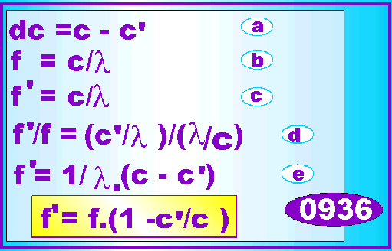
Frekvensskift orsakat av en nedsaknings-effect hos ljuset som färdas långa sträckor genom rymden. Orsaken är kondensaton av massan hos fotonerna genom gravitatio-nen. | The frequency shift caused by the light slowing down effect when travelling long ways in free space, caused by the gravity condensation process :

Den ursprungliga massan hos den emitterade fotonen från källan är m_{ph}, och under flykttiden t, (utan växelverkan med materia), kommer denna massa att öka med värdet, dm.  Massaimpulsen antas apprpximativt vara konstant över tiden, vilket då ger : | The original mass of the photon has the mass m_{ph}, and during the flight time t, (without interacting with matter) this mass has increased by an entity of dm.  The mass impulse is supposed approximately being constant with time, giving :



Genom att använda vår definition på Hubblekonstanten H=R, (appr), över korta tidsperioder; : | Using our definition of Hubble’s constant H=R, (appr.) for relatively short periods of time : :

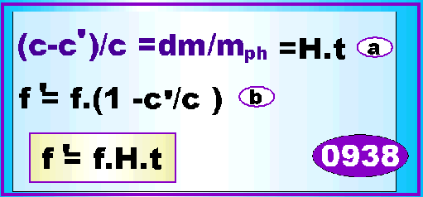

vilket visar ett ”Dopplerskift” hos ljus som färdats lång väg från avlägset belägna kosmiska objekt, kan vara resulterat av en nedbroms-ningseffekt hos ljuset.  Om vi ytterligare drar ut konsekvenserna av detta kan vi se en process där ny materia ständigt skapas i Universum genom kondensation. Under varje period omfattande ca 13 miljarder år kommer massan hos ett objekt (exempelvis jorden) att ha dubblerat sitt massainnehåll; under nästa period har den originala massan ökat till en faktor fyra av sitt ursprungliga värde (en logaritmisk funktion).  Genom samma process kommer ljus som emitterats från avlägsna stjärnor och galaxer att förlora sin inre energi. Det som återstår är ett elektromagnetiskt brus vilket vi nu kan observera som ett termiskt bakgrundsbrus med temperaturen 2.73K. Således utgör detta fält en samman-hållande och växelverkande länk mellan kosmiska objekt, främst resulterande i gravitationen som här i korthet har beskrivits. | which shows a frequency “Doppler shift” of long travelling light from distant celestial objects as resulting from a slowing down effect on light.  Stretching this idea we can see the process by which new matter in the Universe is continuously created by condensation from vacuum space. During each period of about 13 billion of years, the mass in a body (the earth for example) has doubled its mass content; during the following period the original mass would have increased by four times its initial value (a logarithmic mathematical function).  By the same process, long travelling light outburst from distant stars and galaxies will decline with time, losing its inherent energy. What remains is only the common electromagnetic noise that we now observe as the common known background thermal radiation of 2.73K. Hence, this noise is the common link of distant interaction between celestial objects, resulting in the process of graviy as here briefly described.

FORSKNING INOM GRAVITATION | THE MODERN GRAVITY RESEARCH
Den moderna gravitations-forskningen har under 1900-talet till stor del varit präglad av Einsteins gravitationsteori, där hans allmänna relativitetsteori förenats med hypotesen om perfekt ekvivalens mellan tung och trög massa.  Gravitationen är i Einsteins teori ingen kraft i egentlig bemärkelse, ”en action by distance” som Newton föreställde sig, utan fastmer egenskaper i rumtiden där himlakroppar följer geodetiska linjer utgörande kortaste vägen mellan två punkter, ett slags minsta motståndets lag för graviterande kroppar.  Genom detta sätt att beskriva gravitationen som fenomen vinner man fördelen, att man inte behöver söka någon källa eller orsak till gravitationen som fysikalisk företeelse, en komfortabel attityd som dock inte löser problemet.  Men Einsteins teori är inte den enda förekommande inom den modern gravitationsforsk-ningen. Det pågår sedan lång tid tillbaka ansträngningar att förena förekommande kraftverkningar i naturen till en gemensam teori, de s.k. ”Grand Unified Theories” där all kraftverkan förmedlas genom kraftpartiklar, så även för gravitationell växelverkan. Några större framgångar har man dock inte uppnått och därutöver innehåller dessa teorier en mängd underligheter som inte har speciellt mycket stöd inom kända fysikaliska lagar.  Några storheter som ofta förekommer i dessa sammanhang är de s.k Planckska storheterna, Planck_massan, Planck_tiden samt Planck_radien. Om man skalar bort en mängd krånglig tensorkalkyl och enbart behåller den fysikaliska anknytningen finner man, att man i dessa teorier använder sig av en samling lagar som, var för sig mycket väl kan vara riktiga, men som sammantaget ej har något gemensamt.  För att något belysa detta visas här i korthet hur dessa storheter härledes . Man tänker sig en situation där massa, tid och längd når ett gränsvärde, m_{g}, t_{g} , r_{g}: | The modern gravitational research has during this century to a great extent been impressed by Einstein’s general theory of relativity, where this theory has been united by the hypothesis of perfect balance between heavy and inertial mass.  The gravitation is in Einstein’s theory no force in its true meaning “an action by distance” as Newton would say, but instead properties of then space time continuum where celestial objects follow geodetic lines constituting the shortest way between points, a kind of the least resistance law for gravitating bodies.  By this way of describing the phenomenon of gravity, you get the favour of not having the need of explaining source or reason to the gravitation as a physical process, a some comfortable attitude, but not solving the problem.  But Einstein’s theory is not alone into the modern gravitational research. Since long time back there has been endeavours of finding an uniting theory for all forces in nature, united in a common theory, named “Grand Unified Theories”, where all force actions are mediated by force particles, so even the gravitational force. There has not been any great success for these theories either and in addition to that they contain a lot of strange things that not has much in common with what is known from established physical laws.  Some entities which frequently are occurring in this context is the Planck entities, The Planck_mass, The Planck_time and the Planck_radius. If we eliminate a lot of complicated tensor calculus and only keep these parts which contains couplings to the physical world, we will find that a lot of physical laws are uses, where each single law may be correct in its limited context, but when combined not give any guaranty of being correct.  In aim briefly elucidating that, we do the following calculus. We assume a situation where entities of mass, time and distance reach a limit value, denoted m_{g}, t_{g} , r_{g}

DE PLANKSKA KONSTANTERNA | THE PLANK’S COSMICAL CONSTANTS
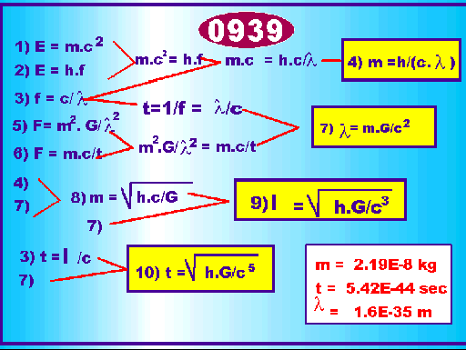
vilka sålunda är de s.k. Planckska konstanterna vilka ofta förekommer inom modern fysikteori (strängteori). | Hence the so named “The Planck’s constants”, common used in modern physical theory (string theories).

Beräknade värden på de Plankska konstanterna så som förekommande I moden fysikalisk teori, Kosmologi och partikel sträng teroi | Calculated values of “The Planck’s constants” as present in modern physical theory, Cosmic theory and particle String Theory
m_{g} = 2.19E-8 kg
t_{g} = 5.42E-44 sec
r_{g} = 1.6E-35 m

Den Planckska massan är sålunda lika stor som vikten hos en en-cellig organism, em am.ba. Om gravitationen skulle förmedlas av sådana partiklar skulle sannolikt inget liv kunna finnas på jorden, allt skulle förstöras av denna enorma energin i strålningen. | Hence, The Planck mass is well as big as the mass of a one cell organism. If the gravitation would be intermediated by such a heavy particle, no life would be possible to exist here on earth. Everything would be destroyed by this heavy radiation.

Citat och översättning från New Scientist Magazine 0940

Quotation and translation from New Scientist Magazine

OLBERS PARADOX | OLBER’S PARADOX
Om Universum är ändlöst och uppfyllt av ett oändligt antal stjärnor och galaxer, skulle himlen vara upplyst med en intensitet lika intensiv som solens ljus, både natt och dag.  Detta enkla argument har sysselsatt astronomer nu i mer än tre hundra år och har getts namnet ”OLBERS PARADOX” efter Heinrich Olber, en av de astronomer som tog upp denna diskusion i ett vetenskapligt arbete daterat år 1823.  Från en artikel i New Scientist av den 14:e augusti 1986, skriven av John Gribbin kan vi läsa följande :  ”DEN FÖRSTE PERSON SOM LöSTE DETTA PROBLEM I ETT SKRIFTLIGT ARBETE VAR POETEN EDGAR ALAN POE PÅ 1800-TALET. MEN ASTRONOMERNA IGNORERADE HANS BIDRAG OCH FORTSATTE DEBATTEN. ÖVER HUNDRA ÅR SENARE, NÄR MAN TRODDE SIG HA SVARET PÅ GÅTAN TAR MAN ÅTERIGEN UPP EN FELAKTIG LÖSNING TILL DISKUSSION. FöRST SEDAN NÅGRA ÅR TILLBAKA HAR DEN RÄTTA LÖSNINGEN TILL DET FAKTA ATT HIMLEN ÄR MÖRK, KOMMIT IN I FYSIKBÖCKERNA, DOCK PÅ INTET SÄTT I ALLA FYSIKBÖCKER.  VI BET NU, DETTA SOM KEPLER INTE KÄNDE TILL, ATT VÅR SOL HAR EN BEGRÄNSAD LVSLÄNGD  PARADOXEN MED DEN MÖEKA HIMMELEN SLÅR MED SIN FULLA STYRKA SÅTILLVIDA ATT VARJE MEST AVÄGSEN STJÄRNA LYSER SÅ LÅNG TID SOM BEHÖVS FÖR LJUSET ATT NÅ  EMEDAN STJÄRNOR HAR BEGRÄNSAD LIVLÄNGD FINNS ENDAST EN DEL AV 10E-13 AV DEN STRÅLNING SOM SKULLE BEHÖVAS FÖR ATT HIMLEN SKULLE BADA I LJUS. DET ÄR POÄNGEN (UTAN ATT ANVÄNDA NÅGON MATEMATIK), VILKEN ALLAN POE HADE PÅPEKAT I SIN ESSÄ EUREKA PUBILISERAD ÅR 1848.  ASTRONOMERNA HAR FÖRSUMMAT ATT TA NOTIS OM POE’S BIDRAG TILL DEBATTEN. I MITTEN AV 1900-TALET TRODDE MAN ATT DE HADE FUNNIT SLUTLIG LÖSNINGEN TILL OLBERS PARADOX GENOM DET EXPANDERANDE UNIVERUM........  VAD NU LIVSLÄNGDEN FÖR INDIVIDUELLA STJÄRNOR ÄR, SÅ ÄR DET OMÖJLIGT ATT SE STJÄRNOR SOM ÄR LÄNGRE BORT ÄN 10E23 LJUSÅR, VILKET ÄR ENDAST LITE MERA ÄN 10E9 SOM VAR SOLENS ÅLDER.  DET FINNS HELT ENKELT INTE TILLRÄCKLIGT MED ENERGI FÖR ATT VÄRMA UPP HELA UNIVERSUM TILL EN STJÄRNAS TEMPERATUR; DÄR UNIVERSUM NÅR EN BALANSPUNKT KOMMER TEMPERATUREN ATT VARA DEN SOM RÅDER I DET INTERSTELLÄRA RUMMET. GÅTAN HAR DÄRMED BESVARAD -INTE VARFÖR RYMDEN MELLAN STJÄRNOR ÄR MÖRK UTAN VARFÖR UNIVERSUM INNEHÅLLER LYSANDE STJÄRNOR ÖVERHUD TAGET..  Emedan gravitationskraften, såsom vi här har funnit, primärt inte är någon masskraft såsom Einstein påstod, utan en kombinerad mass och ytkraft, måste vi kunna tänka oss möjlighheten att gravitationens styrka kan variera någon för olika grundämnen, helt enkelt därför att den aktiva ytan mot G-fältet blir proportionellt sett mindre för tunga ämnen än för lättare ämnen genom skuggverkan i hårt packade atomkärnor. I strikt mening betyder detta att den s.k. ekvivalensprincipen mellan tung och trög massa inte är helt ekvivalent för alla grundämnen. Även en mycket liten avvikelse vill diskalificera Einsteins teori, vilket i sin , helhet är grundad på giltigheten hos denna hypotes.  Således har vi från vår egen teori funnit ytterligare en möjlig förklaring till Olbers paradox, nämligen att ljuset helt enkelt inte orkar fram till oss. Ljuset bromsas ned och konverteras till materia på sin väg till oss. | “If the Universe is boundless, filled up with shining stars and galaxies un-limited, the sky would blaze up with the intensity of our sun both night and day.  That simple argument has baffled astronomers since more than three hundreds of years, and has been given the name OLBER’S PARADOX, from Heinrich Olber as one those astronomers following up this old discussion in a work published 1823.”  From an article in New Scientist 14th of August 1986 by John Gribbin we can read that:  THE FIRST PERSON TO RESOLVE THE PUZZLE CORRECTLY IN PRINT WAS A POET, EDGAR ALAN POE, IN THE 19TH CENTURY. BUT ASTRONOMERS IGNORED HIS CONTRIBUTION AND CONTINUED THE DEBATE. EVEN A HUNDREDS YEARS LATER, WHEN THEY THOUGHT THEY HAD THE ANSWER TO THE PUZZLE, THEY WERE JUST BARKING UP THE WRONG TREE. ONLY WITHIN THE PAST DECADE HAS THE CORRECT EXPLANATION FOR THE DARKNESS OF THE SKY GOT INTO MANY, BUT BY NO MEANS ALL, OF THE PHYSICS TEXTBOOKS. FIRST,  WE NOW KNOW, AS KEPLER DID NOT, THAT A STAR LIKE OUR SUN HAS A LIFETIME OF ONLY ABOUT10E9 YEARS.  THE PARADOX OF THE DARK SKY ONLY STRIKE WITH FULL FORCE IF EVERY STAR SHINES FOR AS LONG TIME IT TAKES FOR LIGHT FROM THE MOST DISTANT STARS TO REACH US.  BECAUSE STARS HAVE FINITE LIFETIME THERE CAN NEVER BE MORE THAN 10E-13 OF THE RADIATION THAT YOU WOULD REQUIRE IN ORDER TO MAKE THE SKY BLAZE WITH LIGHT. THIS IS THE POINT (WITHOUT THE MATHS) THAT EDGAR ALLAN POE HAD SEIZED ON IN HIS ESSAY EUREKA, PUBLISHED 1848.  ASTRONOMERS FAILED TO NOTICE POE’S CONTRIBUTION OF THE DEBATE. BY THE MIDDLE OF THE 20TH CENTURY, THEY THOUGHT THAT THEY HAD FOUND THE RESOLUTION TO OLBERS’ PARADOX IN THE EXPANSION OF THE UNIVERSE...  WHATEVER THE LIFETIME OF INDIVIDUAL STARS IS, IT IS OF COURSE IMPOSSIBLE TO SEE STARS 10E23 LIGHT YEARS AWAY IN A UNIVERSE WHICH IS ONLY A LITTLE MORE THAN 10E9 YEARS OLD!...  THERE IS NOT ENOUGH ENERGY AVAILABLE TO HEAT THE WHOLE UNIVERSE UP TO THE TEMPERATURE OF A STAR ; WHEN THE UNIVERSE REACHES EQUILIBRIUM, ITS TEMPERATURE WILL BE MUCH CLOSER TO THAT OF INTERSTELLAR SPACE TODAY. THE PUZZLE HAS BEEN TURNED ON ITS HEAD- NOT “WHY ARE THE GAPS BETWEEN STARS SO DARK, BUT WHY ARE THERE ANY BRIGHT STARSAT ALL  Because the gravity force primary not is any mass force as suggested by Einstein but a combined mass and area dependent force, we must imagine the possibility that the gravitation strength to some degree is dependent of sort of element into the mass body. The reason to that may be motivated by that the effective working area per mass unit will be less in heavier and more compact materials. Strictly that means, that the mass equivalence principle stating exact equivalence between heavy and inertial mass, not is valid for all basic materials. Even a very small discrepancy would disqualify Einstein’s whole general theory of relativity, which completely is founded on that hypothesis.  Hence, from our own theory we have found a further possible explanation of the Olber’s paradox, namely that light from distant stars never reach us. Light is retarded and converted to matter during its way to us.

JORDENS EXPANTION GENOM GRAVITATIONEN | THE EARTH EXPANSION BY THE PRAVITATION INFLOW

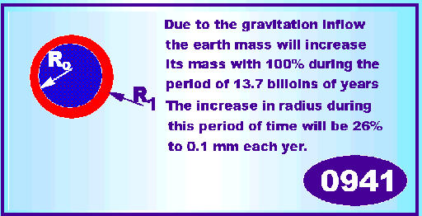

Såsom ovan behandlat har vi funnit att gravitationen primärt är en process där ny materia skapas i Universum. Den kraft som är förknippas med gravitationen är därmed enbart en sekundär effekt av denna inflödes procsess.  Omsättningstiden för att en partikel eller en massiv massa, exempelvis jorden, skall fördubbla sitt innehåll av materia, är sålunda Hubbletiden 13.9E7 år.  Vi genomför en uppskattning vad deytta skulle innebära för jordens massökning respektive ökning av jordens radie: | As treated in above chapter we have found that the gravity is the process where new matter is created in Universe. The force associated to the gravitation then is just a secondary effect of this inflow process.  The converting time for a particle or mass body, for instance the earth, for doubling the mass content,, hence is the Hubble time equal to 13E7 years.  We here perform an rough estimation of the consequences for the earth regarding mass increase and change in radius.

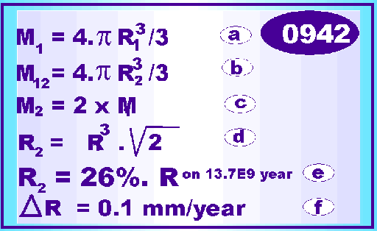
- a) Jordens massa vid tidpunkten 0  - b) Jordens massa efter Hubblrtiden 13.7E9 år  - c) Jordens massa ökar till det dubbla värdet på Hubbletiden  - d) Jordens radie efter Hubbletiden  - e) Ökningen av jordens radie efter i procent av startradien Hubbletiden  - f) Jordradiens ökning i mm/år | - a) The earth mass at time 0  - b) The earth mass after the Hubble time  - c) The earth mass increases to the double value on the Hubblle  - d) The earth radius after the Hubble time  - e) The earth radius increase expressed in percent of origin radius  - f) The earth radius increase in mm/year



